Университет ИТМО
Инструментальные средства разработки программного обеспечения

Установка и применение плагина
  - Отчёт по лабораторной работе 3-1

Code Recall
Выполнил: Лукьянов Егор Юрьевич
Группа: M3113
Дата: 30 октября 2026 года

Цель и выбранное расширение
Цель работы — подключить плагин к выбранной среде разработки и показать его применение. Для VS Code установлен Code Recall версии 0.0.1, идентификатор chydachyo.code-recall. Расширение предназначено для самостоятельного восстановления фрагментов кода по памяти.

Процесс установки
Сначала подготовлен установочный пакет code-recall-0.0.1.vsix. Пакет содержит манифест расширения, README, журнал изменений и скомпилированный JavaScript. Для сборки использована команда npm.cmd run package:offline; автономный упаковщик включён в исходники проекта.
В обычном окне VS Code открыта палитра Ctrl+Shift+P, выбрана команда Extensions: Install from VSIX и указан файл пакета. После установки редактор показал сообщение Completed installing extension. В разделе Extensions появилась карточка Code Recall с кнопками Disable и Uninstall и источником установки VSIX.
Для использования установленного расширения F5 не требуется. F5 запускает отдельный Extension Development Host только при разработке. Остановка этого сеанса не является завершением отдельной тренировки.
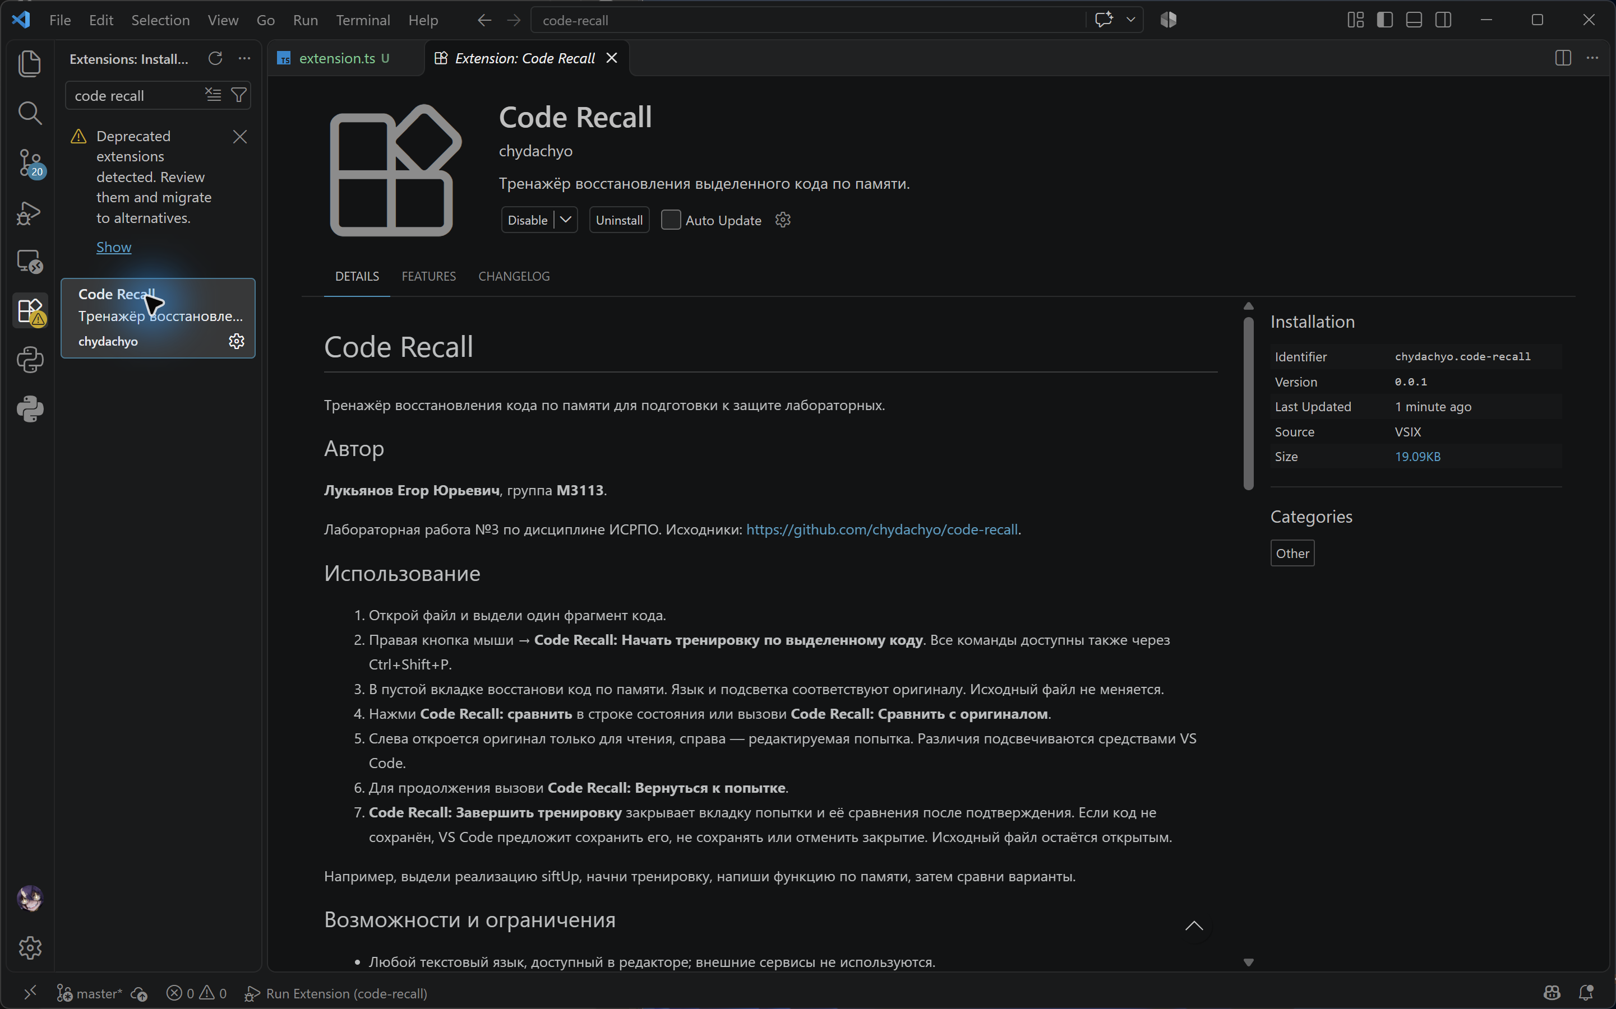
Рисунок 1 — установленный Code Recall с идентификатором chydachyo.code-recall

Применение на практике
В файле examples/sum.cpp выделена функция sum, складывающая два числа. Через палитру вызвана команда Code Recall: Начать тренировку по выделенному коду. В пустой вкладке введена попытка с умышленным отличием: return a * b вместо return a + b.
Команда Code Recall: Сравнить с оригиналом открыла две части редактора. Слева находится неизменяемый оригинал, справа — редактируемая попытка. VS Code подсветил отличие операторов. Скриншот ниже фиксирует практическое применение после установки из VSIX.
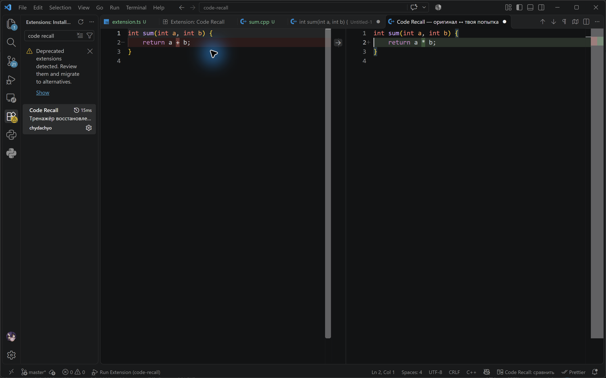
Рисунок 2 — выявление отличия между исходной функцией и восстановленной попыткой
При исправлении текста до полного совпадения расширение показывает уведомление. Для окончания занятия используется Code Recall: Завершить тренировку. После подтверждения закрываются вкладка попытки и её сравнения; несохранённый код обрабатывается стандартным запросом сохранения VS Code.

Вывод
Плагин установлен в обычный VS Code и применён для проверки восстановленного кода. Подключение расширения добавило команды и интерфейс сравнения без изменения редактора. Полученный инструмент можно использовать при подготовке к защите лабораторных работ.
Исходники и инструкция: https://github.com/chydachyo/code-recall
Установка расширений: https://code.visualstudio.com/docs/configure/extensions/extension-marketplace

